实验编号： 4 Android移动应用开发 实验报告 年 月 日
计算机科学学院 2024级 2班 实验名称： 翻牌游戏应用
姓名：陈浩然 学号：2024110203 指导老师：_李贵洋_ 实验成绩:_____

实验四 翻牌游戏应用
Gitee网址：_____________________________________________

- 实验目的及要求
1、实验目的
(1) 掌握Android多种布局和控件的使用；
(2) 掌握MVC设计模式；
2、实验要求
(1) 认真填写实验报告，要求附加部分运行界面和主要代码；
(2) 对设计好的程序，检查输出是否符合预期，如有错请分析错误原因并解决；

- 实验内容
完成包含3个Activity的程序（1个主Activity，2个二级Activity），要求如下：
（1）主Acitivity显示当前玩家的基本信息（姓名、性别、电话、当前最高分等）；
（2）信息修改Actvity实现修改个人信息的功能（修改后的信息无需保存到文件中）；
（3）翻牌游戏Activiy实现可交互的翻牌游戏（翻牌游戏的功能要求和实现可参考共享视频），具体要求包括：
（a）游戏界面（View)，需要由多张牌组成，界面规整美观；
（b）游戏模型（Model），参照附件里面的代码实现；
（c）游戏控制器（Controller），接受用户交互、处理模型并同步界面，可以重新开始一局游戏。
（4）采用Android studio的单元测试和UI测试方法对实现的APP进行测试。

补充：Android studio最新版会导致按钮设置背景后没有变化，这是由于themes.xml文件里面的主题发生了改变，出现这种情况，需要将themes.xml文件里面如下这一行
<style name="Theme.MyApplication" parent="Theme.Material3.DayNight.NoActionBar">
修改为如下：
<style name="Theme.MyApplication" parent="Theme.MaterialComponents.DayNight.DarkActionBar.Bridge">

说明：禁止在布局文件和代码中直接出现字符串，请使用字符串资源间接应用。

提交要求：
(1) APP应用标题为自己的“姓名+学号”；
(2) 将项目提交到gitee上自己的项目里面；
(3) 用附件形式提交实验报告；

- 实验核心代码截图和说明，以及作品最终运行过程的截图（照片）和说明（该部分如不够填写，请另加附页）
1 程序结构与核心模型
本程序包含 MainActivity、EditProfileActivity 和 GameActivity 三个页面。主页显示玩家资料与当前应用进程内的最高分；修改页通过输入框、单选按钮和复选框编辑资料；游戏页由16张牌组成4×4牌阵，响应翻牌、重开与退出操作。
MVC结构中，Card、Deck、CardMatchingGame 为不依赖Android的模型；XML布局、Button牌面及drawable资源构成视图；Activity负责控制。附件Kotlin模型已按相同规则改写为Java，原始文件保留在reference/model中。
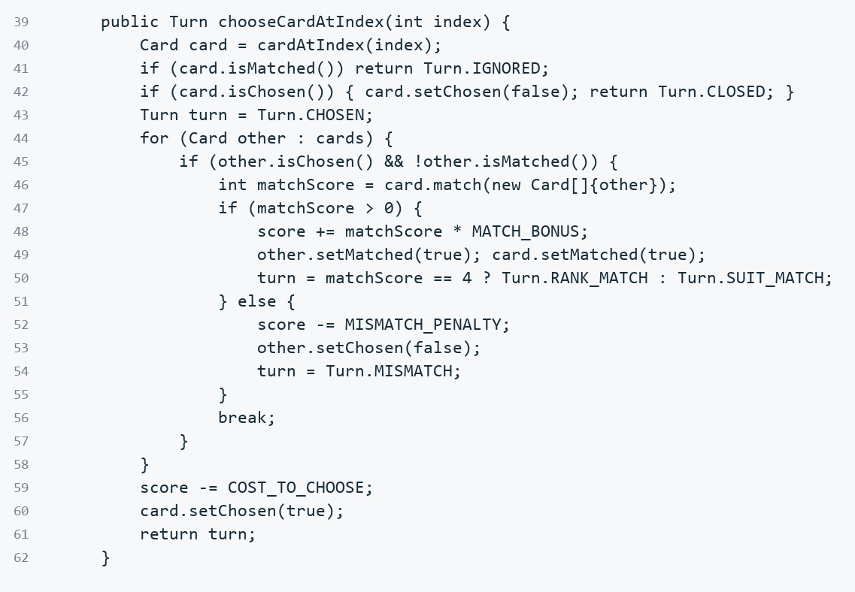
图1 CardMatchingGame.chooseCardAtIndex 核心代码节选
同点数匹配值为4，同花色为1；匹配奖励为匹配值×4。每次新翻牌另扣1分，失配再扣2分。因此，两次翻牌后，同点数净得14分、同花色净得2分、失配净扣4分。已配对的牌不能重复得分，合上未配对牌不额外扣分。
2 玩家资料显示与修改
主页在onResume中重新读取共享PlayerProfile。编辑页先维护独立草稿，校验通过后才一次性提交；取消或系统返回不修改原信息。姓名必填，电话和邮箱填写时检查格式。资料、头像和最高分仅在内存中保存。
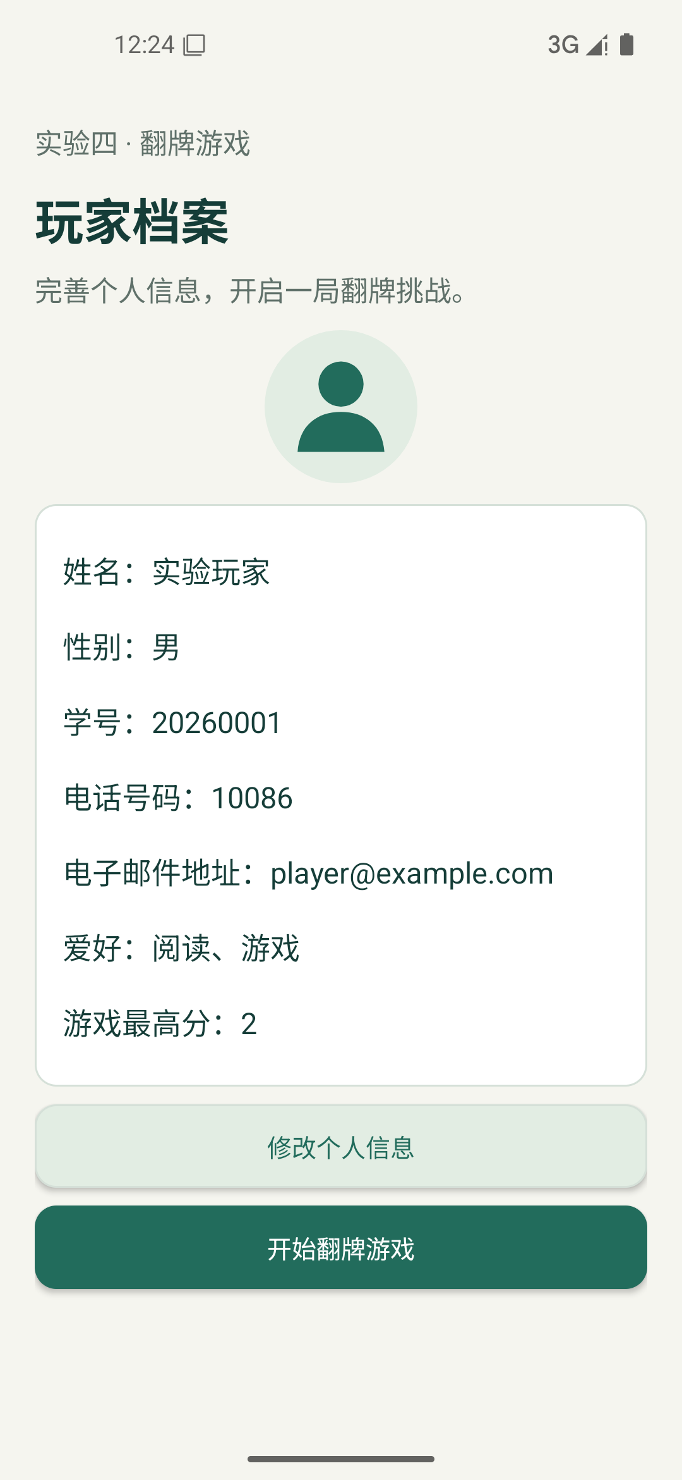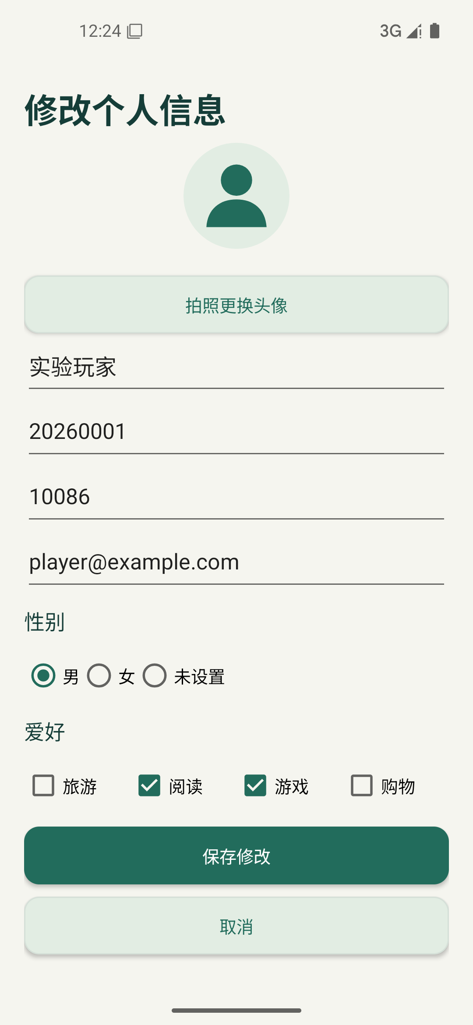
图2 玩家资料主页（左）与信息修改页面（右）
测试输入演示姓名、学号、电话与邮箱，并选择性别和爱好。保存后主页显示对应结果；取消操作保持原值。图中“实验玩家”及相关字段均为演示数据，不是报告作者的真实身份。
布局使用ScrollView、LinearLayout、RadioGroup和CheckBox；全部文案引用strings.xml。头像按钮使用隐式Intent调用系统相机，拍照结果先进入草稿，保存后才更新主页。
3 游戏运行界面
游戏从52张牌中随机抽取16张，背面统一显示资源中的符号。点击后由Controller调用模型，再同步分数、牌面、配对数量与提示；已配对的牌禁用并淡化。
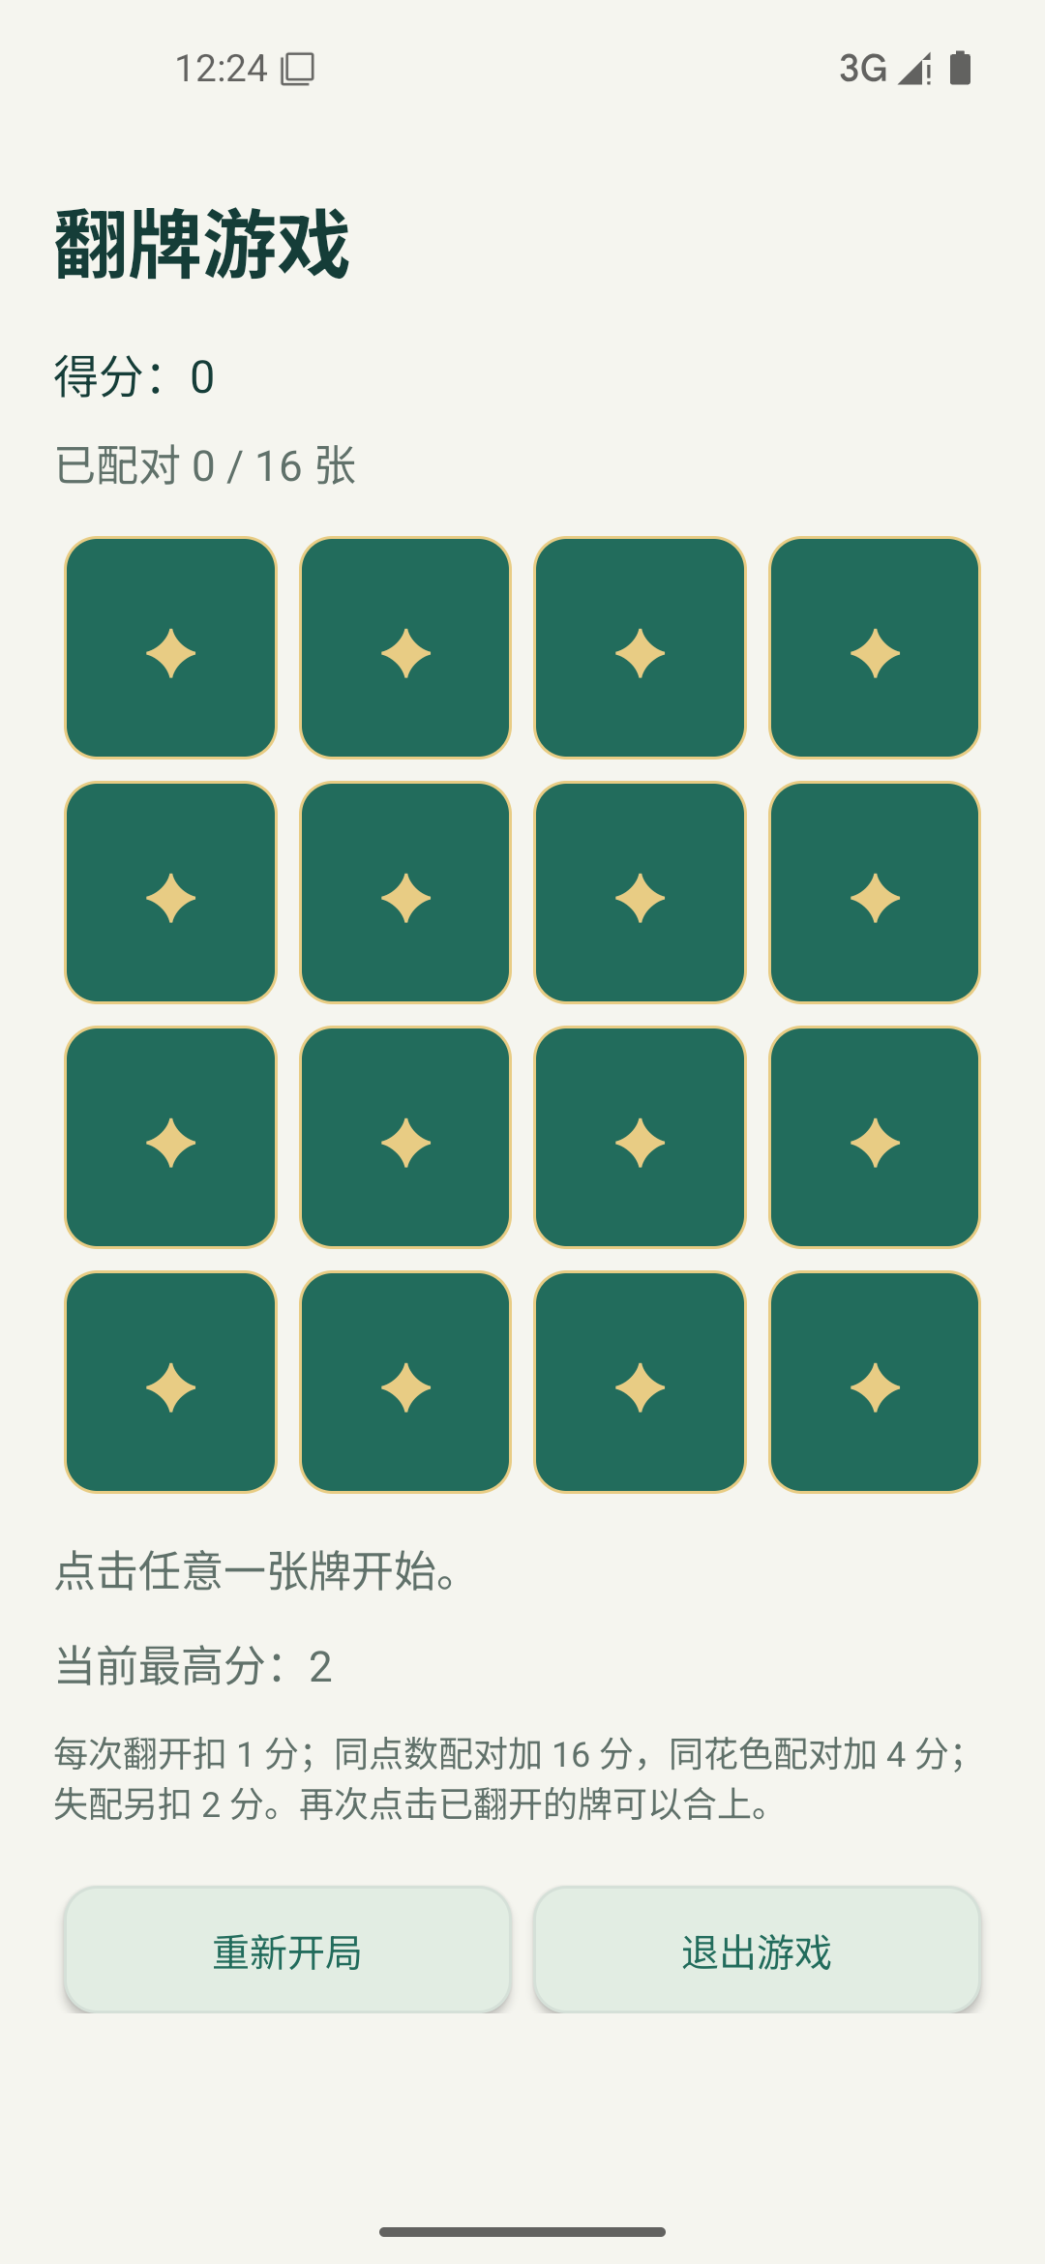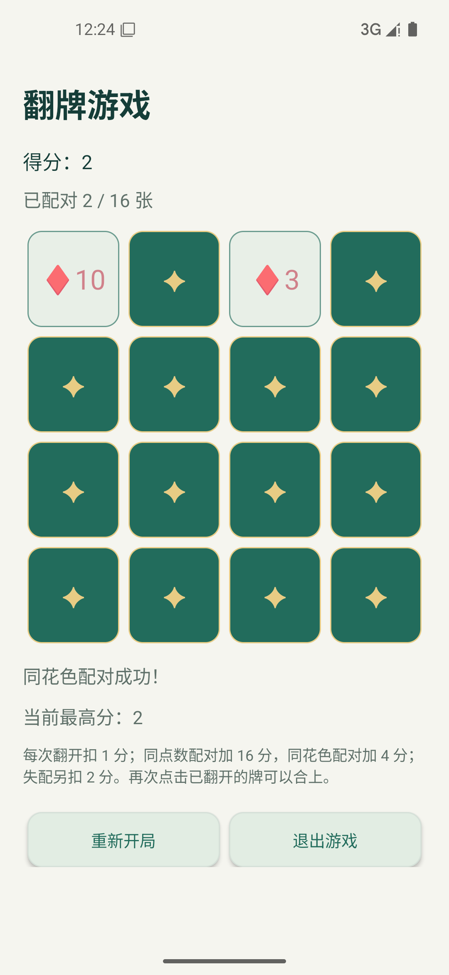
图3 新牌局（左）与同花色配对成功（右）
右图实际翻开的两张牌均为方块，点数不同，得到4分匹配奖励，扣除两次翻牌成本后当前分数为2分，配对数量为2/16。重新开局会换一组随机牌并把本局分数归零，历史最高分保留。
随机抽牌可能留下无法配对的牌，因此无可用组合时明确提示本局结束。旋转或Activity重建时通过Bundle保存完整模型，恢复牌序、分数、已选与已配对状态。
- 实验结果的分析与评价（该部分如不够填写，请另加附页）
测试环境为JDK17、Gradle8.9、Android SDK35，以及运行Android15/API35的HelloWorldAVD模拟器。2026年10月26日完成Debug构建，12项JUnit单元测试和8项AndroidJUnitRunner/Espresso UI测试全部通过，均无失败或跳过。原始XML结果与测试源码随项目提供。
单元测试覆盖牌堆不重复抽取、匹配优先级、翻牌成本、取消选择、配对奖励、失配扣分、锁牌、无可用组合、序列化恢复、非法输入和最高分。UI测试验证资料保存与取消、输入校验、翻牌、重建恢复、重新开局、最高分回到主页，并通过带断言的实际操作流程生成四张运行截图。
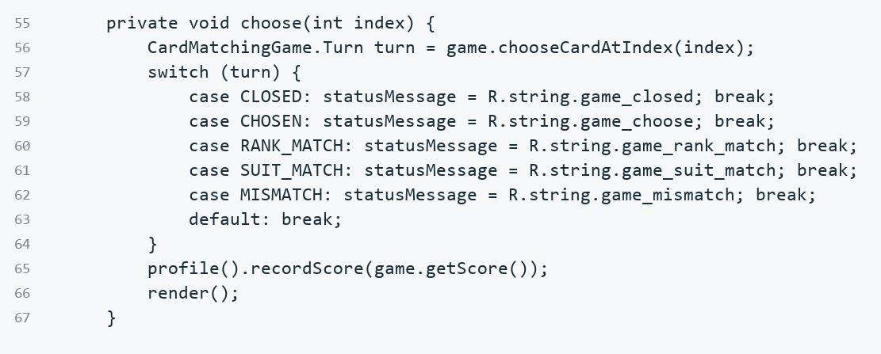
图4 Controller处理模型返回值并刷新界面的代码节选
调试中区分了匹配奖励与实际净分，避免将两次翻牌成本漏计。界面截图采集时发现过渡动画和提示会遮挡画面，因此移除了冗余的保存提示，并在采集前等待界面稳定；游戏底部按钮改为并排，保证常用操作在竖屏中完整可见。修改后重新运行全部测试通过。
程序已实现规定的三个页面、MVC分工和交互逻辑。个人资料按要求不做文件持久化，应用进程终止后会重置；自动化测试验证了页面重建，尚未进行多机型真机兼容性和真实摄像头成像测试。
本次实验表明，将规则集中在纯Java模型中，可以独立测试计分与状态转换；Controller只负责事件分发和视图同步，有利于定位错误并维护功能。
注：实验成绩等级分为（90－100分）优，（80－89分）良，(70-79分)中，（60－69分）及格，（59分）不及格。

